ÇALIŞMA SORULARI

1. Aşağıdaki seri, paralel ve seri-paralel karışık bağlı dirençler için A-B noktaları arasındaki direnç değerlerini hesaplayın?

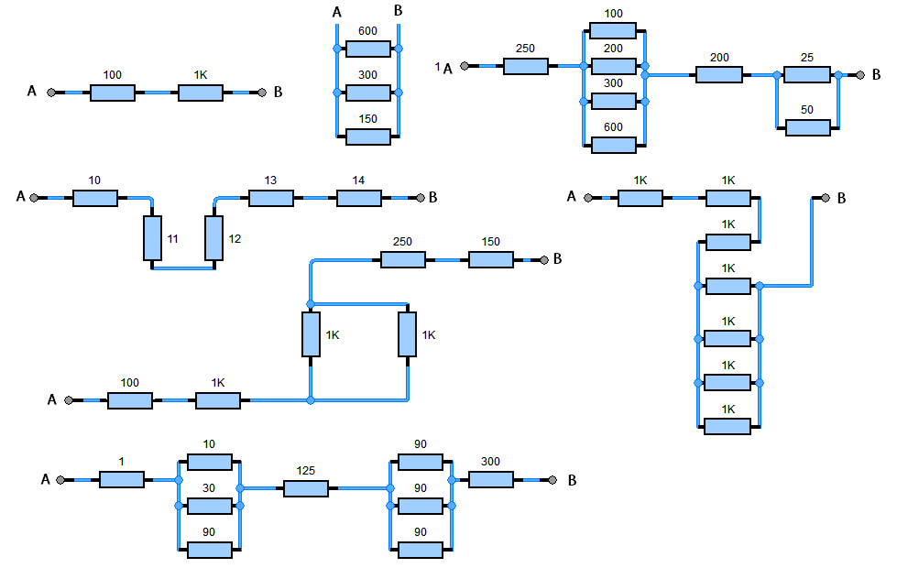



****

****



1. Aşağıdaki devreler için toplam eşdeğer dirençleri(Rt) ana kol akımlarını dirençlerin üzerinden geçen akımları ve dirençler üzerinde düşen gerilimleri hesaplayın. 